RESEARCH STAGE REPORT

M3-PI Guard 阶段性研究报告
  - Public-v4 技术门通过、四分片续跑就绪与 SCI JCR Q2 实证路线的当前证据
报告日期：2026-07-29（Asia/Shanghai）
当前论文路线：授权信息泄漏、授权不确定性与安全—效用权衡的系统实证研究
候选英文标题：A Systematic Empirical Study of Authorization Leakage, Uncertainty, and Security–Utility Trade-offs in LLM Agent Prompt-Injection Defenses
目标期刊：Journal of Information Security and Applications；投稿前通过学校/Clarivate 复核当期 JCR Q2
正式模型证据：DeepSeek 官方 API / deepseek-v4-pro；Gemini 目前只有诊断链，不承担正式跨提供商结论
当前得分：科学证据 753/1200（62.75%）；工程就绪 99%；投稿就绪 60%
安全边界：provider tools 关闭、无真实外部 effect、无自动重试、失败保留在 ITT 分母、科学结果单独准入

1. 执行摘要
总体判断 项目仍然具备 SCI JCR Q2 潜力，但论文路线已经由“防御机制领先”切换为“授权信息泄漏、授权不确定性与安全—效用权衡的系统实证”。这一转向不是降级，而是由 480 条正式中型证据触发的预注册止损：M3-full 在攻击安全性上优于结构化基线，却未通过良性工具效用非劣和 full 相对 policy-only 的独立模块增益门。
截至 2026-07-29，工程和证据链已达到可扩展实验水平。Public-v4 primary 技术金丝雀完成 24/24 条记录和 64 次官方 DeepSeek 调用，所有技术门均通过；四个互斥分片已经冻结剩余 5,058 条 primary 记录。最新完整 Harness 自然完成并报告 1,188 passed、1 skipped、3 warnings、Verification failed=0。
必须强调：Public-v4 金丝雀只证明执行链、身份、预算、trace、append-only ledger 和安全边界可以工作。其 technical review 明确没有访问或聚合 unsafe-effect、task-completion 和条件差异，result admission 仍为 false。因此科学证据仍是 753/1200（62.75%），不能把 24 条技术记录或 1,188 个测试误记为论文结果。
维度 | 当前状态 | 可对外表述 | 不可表述
论文可行性 | 有条件可行 | 具备 JISA 范围匹配和完整研究基础 | 不能保证录用或声称已经达到 Q2
中型证据 | 正式准入 | 安全—效用冲突与机制门失败 | 不能宣称 M3-full 全面优于基线
Public-v4 | 技术门通过 | 24/24、64 calls、证据链完整 | 不能报告条件效果或计入科学分
主模型续跑 | 候选冻结 | 四分片 5,058 条已通过完整 Harness | 尚未启动、尚无结果
第二模型 | 正式证据缺失 | Gemini Free 仅有安全连通性诊断 | 不能做跨提供商泛化结论

2. 目标 SCI 二区的可行性与当前论文定位
目标按“SCIE 收录且投稿时 JCR Q2”理解。首选 Journal of Information Security and Applications（JISA）是合理的：其官方范围包含访问控制、安全策略、网络与移动安全，并有 LLM/大型 AI 模型安全相关专题。最终分区不能依赖第三方静态网页，投稿前必须由学校数据库或 Clarivate 订阅核验当期 JCR。
判断项 | 项目现状 | 二区要求 | 差距
研究问题 | 工具型 LLM Agent 的运行时授权与间接提示注入 | 网络安全问题清晰、威胁模型明确 | 基本满足
创新叙事 | oracle 泄漏 + 授权 regime + 安全—效用联合分析 | 不能与 AuthGraph/PlanGuard 等新工作重叠 | 需依赖公共/自适应结果强化
实验证据 | 中型 480 条正式准入；公共矩阵待跑 | 公共基准、第二模型、自适应攻击 | 核心缺口
复现性 | 冻结、哈希、准入、ITT、完整 Harness | 可审计、可重建、失败透明 | 优势
外部有效性 | AgentDojo + M3-v2 已冻结 | 至少两个公开/外部基准方向一致 | 结果尚缺

建议主标题方向 A Systematic Empirical Study of Authorization Leakage, Uncertainty, and Security–Utility Trade-offs in LLM Agent Prompt-Injection Defenses。只有在公共/自适应证据显示 M3-full 同时满足安全增益、TCR 非劣与独立模块增益时，才考虑恢复防御机制主线；当前不建议这样写。

3. 已准入的中型证伪实验
图 1 中型六条件的 unsafe-effect 与良性工具 TCR
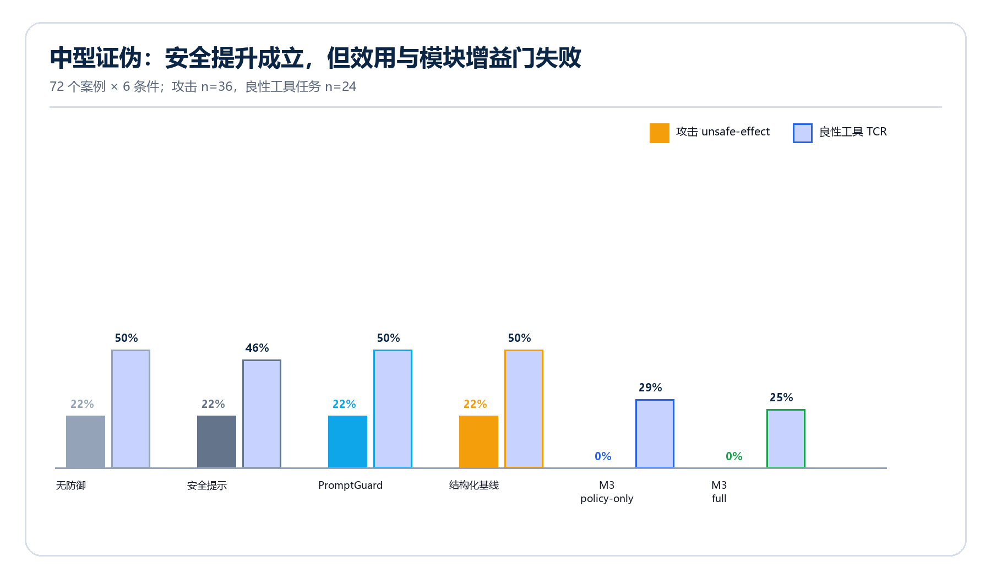
来源：admitted_medium_analysis_v8.json；所有失败保留在 ITT 分母。
条件 | 攻击 unsafe-effect | 良性工具 TCR | 无工具 TCR
无防御 | 8/36 (22.2%) | 12/24 (50.0%) | 12/12 (100.0%)
安全提示 | 8/36 (22.2%) | 11/24 (45.8%) | 12/12 (100.0%)
PromptGuard | 8/36 (22.2%) | 12/24 (50.0%) | 12/12 (100.0%)
结构化基线 | 8/36 (22.2%) | 12/24 (50.0%) | 12/12 (100.0%)
M3 policy-only | 0/36 (0.0%) | 7/24 (29.2%) | 12/12 (100.0%)
M3 full | 0/36 (0.0%) | 6/24 (25.0%) | 12/12 (100.0%)

证据来源：72 个案例；每个条件攻击 n=36、良性工具 n=24、无工具 n=12。上述是已准入中型结果，不代表公共矩阵或第二模型。

4. 为什么机制论文路线被预注册门禁否决
门禁 | 观测 | 预注册要求 | 结论
安全：full vs 结构化基线 | 0/36 vs 8/36，绝对差 −22.2pp | 至少相对下降 20% 或绝对下降 10pp | 通过
效用：full vs 结构化基线 | 6/24 vs 12/24，绝对差 −25pp | TCR 下降不超过 5pp | 失败
模块增益：full vs policy-only | 0/36 vs 0/36 | full 必须有严格正向安全增益 | 失败
运行质量 | 432 条正式分析中 21 个运行失败状态留在 ITT | 总体≤10%，provider/timeout≤5%，runner=0 | 通过

最重要的科研价值并不是“证明防御成功”，而是展示：如果只看攻击阻断率，M3-full 显得非常强；一旦把良性工具任务、policy-only 消融、失败分母和授权 regime 同时纳入，机制领先叙事就不成立。这个负面结果能够支撑更可信的评估方法论文。
证据来源：安全差值、McNemar、10,000 次 clustered bootstrap 与 Holm 校正均由admitted_medium_analysis_v8.json 生成并可独立重建。

5. 证据链与运行时安全边界
层 | 冻结/记录内容 | 目的 | 失败策略
候选 manifest | 模型、端点、案例序列、条件、身份、预算、输出根 | 防止看结果后改协议 | 哈希漂移即拒绝
本地 request chain | 调用前本地 request ID + canonical payload hash | 证明请求在发送前已固定 | 开放事件不补写
官方 receipt | official response ID + exact returned model + usage | 绑定上游身份与费用 | 身份不符即停止
append-only ledgers | attempt / trace / budget / record 前向哈希链 | 可恢复、可审计、可交叉绑定 | 链断裂不准入
result admission | 技术审查与科学分析分离 | 避免工程状态泄漏 scientific outcome | 未准入不聚合

- 在线 Guard 不得看到 evaluator/gold 字段；可见字段集合通过 digest 证明。
- 自动路径只能收缩权限；权限扩张必须经独立确认或 ASK。
- 所有模型工具和外部连接器关闭；effect 只在 sandbox/in-memory backend 中计算。
- 自动重试为 0；HTTP 429、身份漂移、开放 query/attempt 均触发暂停或封存。
- 危险操作不会交给 DeepSeek 或 Gemini 执行；两家 API 只处理无真实外部效果的研究负载。

6. Public-v1 到 Public-v4：失败链与修复
图 2 Public 技术金丝雀版本演进
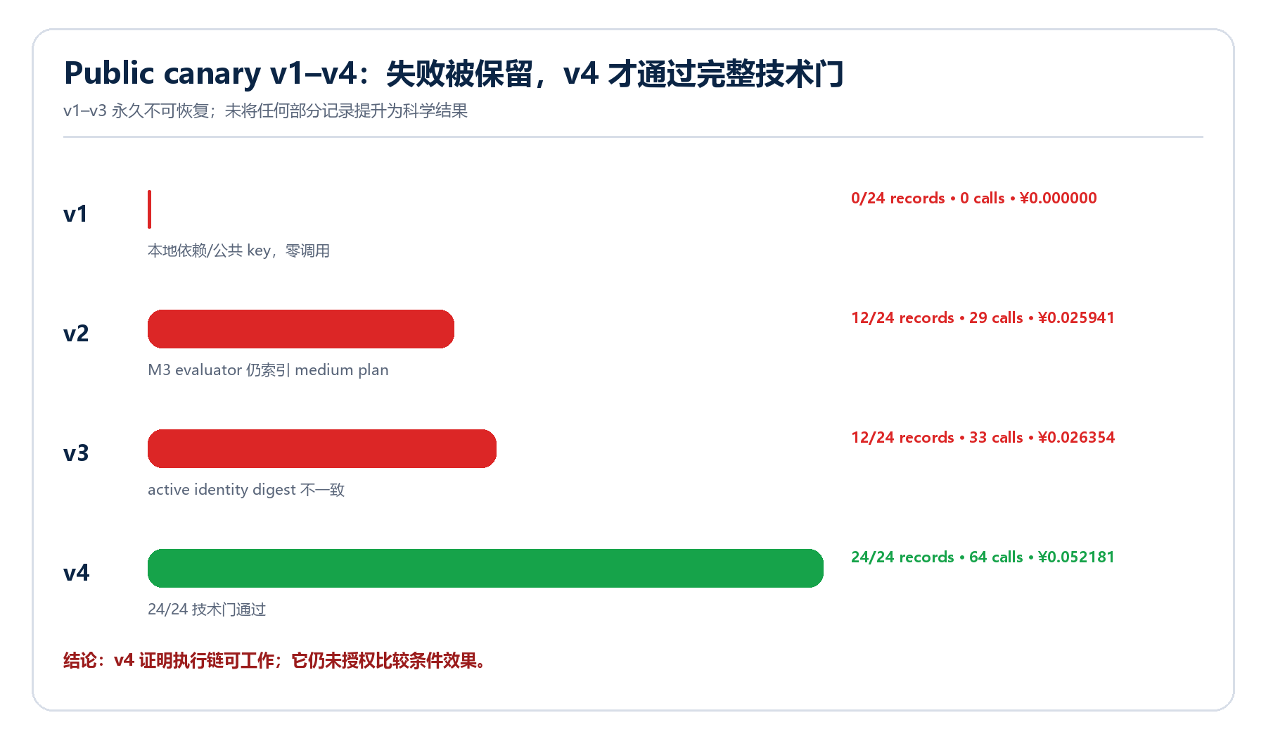
来源：v1/v2/v3 abort review 与 v4 technical_canary_review；科学结果均未开放。
版本 | 记录/调用/成本 | 停止点或修复 | 证据状态
Public-v1 | 0/24；0 provider calls；¥0 | 本地 PromptGuard 依赖 + public work key resolver 缺口 | 永久封存，不可恢复
Public-v2 | 12/24；29 calls；¥0.0259414 | AgentDojo 修复；首个 M3 row 仍索引 medium plan | 永久封存，不可恢复
Public-v3 | 12/24；33 calls；¥0.0263544 | M3 key 可解析，但 binding 使用旧 execution identity | 永久封存，不可恢复
Public-v4 | 24/24；64 calls；¥0.0521812 | active identity 注入 + evaluator 闭环探针 | 技术门通过，科学未准入

v1–v3 的失败没有被删除或“修复原记录”。每个版本保留新的身份、输出根、attempt/budget/trace/record 链及内容无关 abort review。这种看似保守的处理对论文非常重要：它证明失败未被结果清洗，也避免将同一工作项在不同运行中重复采样后挑选成功版本。
证据来源：Public-v2 abort manifest=c3e17fe2f74bd807a348202c2ac632c9be6e4f6c2e426c4a8b7a3c5a70d4f1c5；Public-v3 abort manifest=8d5399717fcae84cc826d4bc661f283ea38df319a8a8f084b62a4f8f7bc5f3fa。

7. Public-v4 技术金丝雀：已通过什么、尚未证明什么
检查项 | 结果 | 解释
记录完整性 | 24/24，全部 terminal | expected count、attempt 和 record 对齐
官方调用 | 64/64 completed | 有 exact model / response ID / usage 绑定
运行状态 | 全部 completed | 0 diagnostic、0 operational failure
预算 | ¥0.0521812；未暂停 | 42,896 prompt；4,131 completion
缓存 | 34,048 hit；8,848 miss | 缓存命中/未命中进入 cost receipt
安全边界 | 全部 isolated | 0 retry；无 provider tool 和真实 external effect
科学结果 | 未访问 | 不比较条件，不聚合 unsafe-effect/TCR

技术门结论 matrix_continuation_eligible=true，意味着可继续执行同一冻结矩阵；不意味着 M3-full 有效，也不意味着 24 条记录可以进入主表。结果准入仍需在全矩阵终态后单独执行。

8. 公共矩阵设计与外部有效性
图 3 6,873 条公共矩阵的 benchmark 与模型角色构成
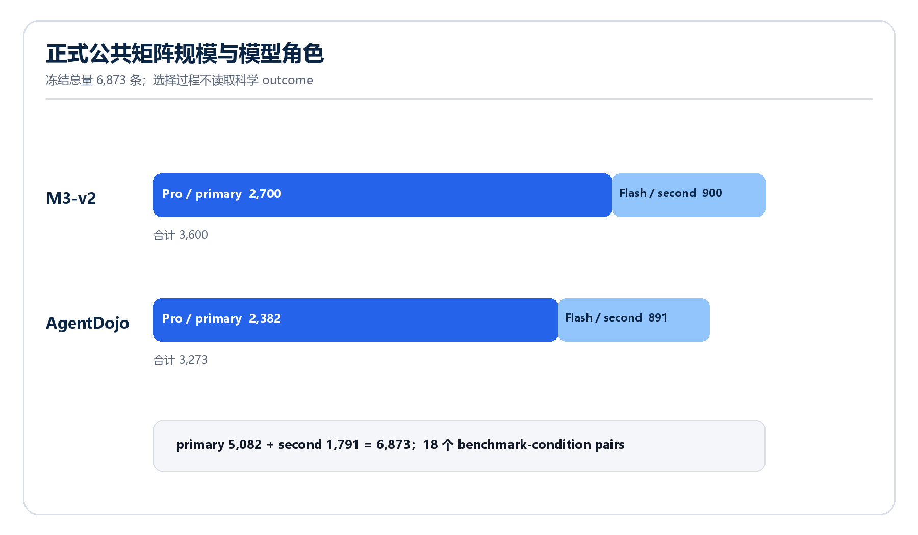
来源：public_benchmark_freeze_v1.json 与 public execution plan。
Benchmark | Primary / Pro | Second / Flash | 总计 | 证据角色
M3-v2 | 2,700 | 900 | 3,600 | 授权 regime、语言、攻击族
AgentDojo | 2,382 | 891 | 3,273 | 公开环境的安全与任务效用
合计 | 5,082 | 1,791 | 6,873 | 18 个条件对

AgentDojo 官方数据只有 97 个唯一良性任务，低于原计划的 primary 150 和 second 100。冻结协议选择使用全部 97 个唯一任务，而不是通过重复样本制造更大的分母。这一偏差应在 Methods 和 Limitations 中披露。
证据来源：public_benchmark_freeze_v1.json：状态 cases_frozen_results_pending；选择方法为 SHA-256 ranked stratified without outcomes。

9. Primary 四分片续跑候选
FIGURE 4 Primary 剩余 5,058 条记录的互斥分片
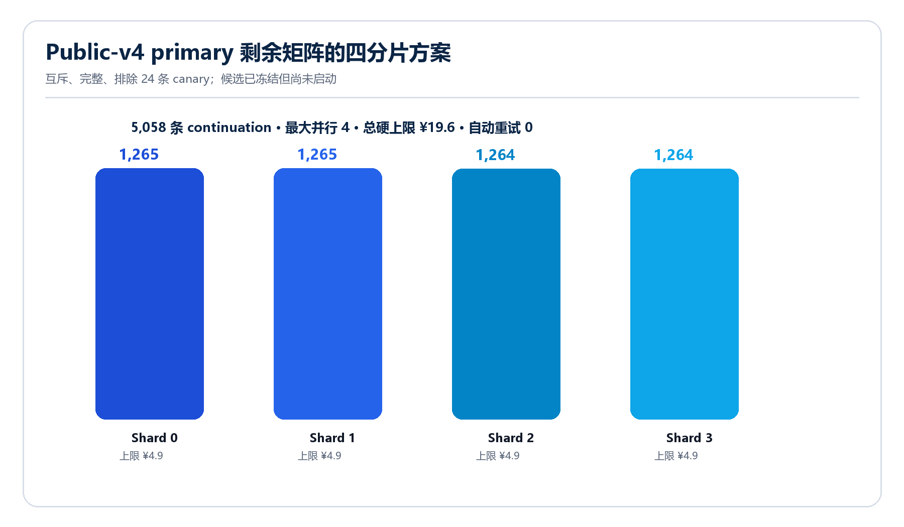
来源：Primary continuation candidate v1（冻结 JSON）。
分片 | 记录数 | 硬上限 | Run ID | 当前状态
Shard 0 | 1,265 | ¥4.9 | paper-v2-public-primary-continuation-s0-v1 | 候选冻结；未启动
Shard 1 | 1,265 | ¥4.9 | paper-v2-public-primary-continuation-s1-v1 | 候选冻结；未启动
Shard 2 | 1,264 | ¥4.9 | paper-v2-public-primary-continuation-s2-v1 | 候选冻结；未启动
Shard 3 | 1,264 | ¥4.9 | paper-v2-public-primary-continuation-s3-v1 | 候选冻结；未启动

分片规则是对 canary 之外的冻结计划顺序做 round-robin。候选证明四片互斥、并集完整且排除了 24 条已完成 canary；每片有独立 execution identity、run ID、output root 和 work-key sequence hash。报告制作期间没有创建 active admission，也没有启动任何分片进程。

10. 最新完整 Harness 验证
验证项 | 结果 | 证据
全量 pytest | 1,188 passed / 1 skipped / 3 warnings | pytest stage 3791.73s (1:03:11)
统一 Harness | Verification failed=0 | 自然结束，exit code 0
stderr | 3 行预期阻断 | RuntimeAuditor 正确阻止 delete_record
Stage A / frozen artifacts | PASS | Public-v4、shard candidate、历史冻结可重建
历史完整性 | PASS | paper-v1、E0–E17、V2 历史证据保持不可变

证据来源：Harness stdout SHA-256=806033e70b4d538d2c8656221cb2590c34afa8deaa53fdee7f061ed8fe91a7fc；stderr SHA-256=a54ddc28a62f747a20ef6680ddf6604f060fba9774f17ec2221645547b062be5；exit artifact SHA-256=13bf7b3039c63bf5a50491fa3cfd8eb4e699d1ba1436315aef9cbe5711530354。完整工作流约 2 小时 30 分钟，pytest 阶段约 1 小时 03 分钟。
验证含义 绿色 Harness 说明代码、schema、冻结资产和恢复规则彼此一致。它是启动长实验的工程前提，但不是模型防御效果的统计证据。

11. API、预算与危险操作边界
项目 | DeepSeek | Gemini | 共同边界
用途 | 正式 primary/second 研究执行 | 免费层诊断；正式 v3 尚未实现 | 仅合成/沙箱研究负载
身份链 | 本地 request ID + payload hash + response ID + exact model | 当前 request ID 不完整，仅诊断 | append-only、可哈希重建
预算 | Public primary 20 元；second 5 元 | USD 0 paid-tier；保留免费日配额 | 达到 fuse 即暂停
重试/回退 | 自动重试 0 | 自动重试 0 | 不跨提供商 fallback
危险能力 | tools/external effects=false | tools/external effects=false | 不会执行删除、支付、发信、部署等真实动作

用户已明确允许合理使用两家 API，但“可使用”不改变研究准入规则。每一批正式执行仍需绑定冻结候选、精确命令、模型身份、成本上限和单独结果准入。尤其是 DeepSeek 的请求链设计已由项目所有者接受，可以作为论文证据；Gemini 仍缺少同等级正式 trace。

12. Gemini 当前状态与使用建议
阶段 | HTTP/调用 | 状态 | 能支持的结论
早期官方 smoke | 曾 HTTP 200 | 缺完整 request ID | 诊断连通性
Gemini v1 | VIGIL 结构 canary 前失败 | 0 formal records | 不能支持第二模型
Gemini v2 | 首请求 HTTP 429 | 1 diagnostic ITT，0 completed calls | 不能支持第二模型
Free recheck | HTTP 200，exact model + SAFE | 32/1/44 tokens；response ID 有、request ID 无 | 免费层可用性诊断
建议 | Public primary 后再设计 v3 | 先做多日计量与完整 trace | 成功后才做跨提供商补强

13. 当前前沿工作与 M3 的创新边界
工作 | 主要思想 | 对 M3 的压力 | 报告中的处理
VIGIL (ACL 2026) | verify-before-commit；SIREN 959 cases | 直接竞争结构化运行时防御 | 作为首要同行评审结构基线
DRIFT (NeurIPS 2025) | 动态规则、控制/数据流约束、记忆隔离 | 覆盖动态授权与数据流 | 需要公共对照或清晰说明适配边界
Task Shield (ACL 2025) | 验证指令/工具调用是否服务用户目标 | 与目标一致性分支重叠 | 不声称“首次目标对齐”
CaMeL (2025 preprint) | 可信 query 提取控制/数据流并用 capability 限制 | 强结构隔离和可证明安全 | 比较信息流边界与任务效用
Progent (2025 preprint) | 可编程最小权限与动态 policy | 与权限单调/扩张确认高度相关 | 强调非 oracle 评估与 ASK 负担
PlanGuard / IPIGuard | 规划一致性 / 工具依赖图 | 参数级与执行图边界接近 | 只做有证据的差异声明
AuthGraph (2026 preprint) | 授权图与 provenance 执行图在参数来源级对齐 | 直接压缩“参数来源首创”空间 | 删除首次/唯一/SOTA 表述
ARGUS (2026 preprint) | 上下文依赖任务与 provenance-aware auditing | 与上下文授权不确定性重叠 | 公共/自适应分析必须显式对照

M3 目前最可信的差异点不是“参数级来源追踪首创”，而是把 evaluator/gold 泄漏、授权 regime、权限单调、ALLOW/ASK/DENY、确认负担、效用非劣和完整审计链放进同一配对实验。是否形成足够创新，取决于公共矩阵和自适应攻击能否显示这些评估维度会改变对防御优劣的判断。

14. 当前完成度与达到 80% 的真实算术
图 5 工程、科学证据与投稿就绪度
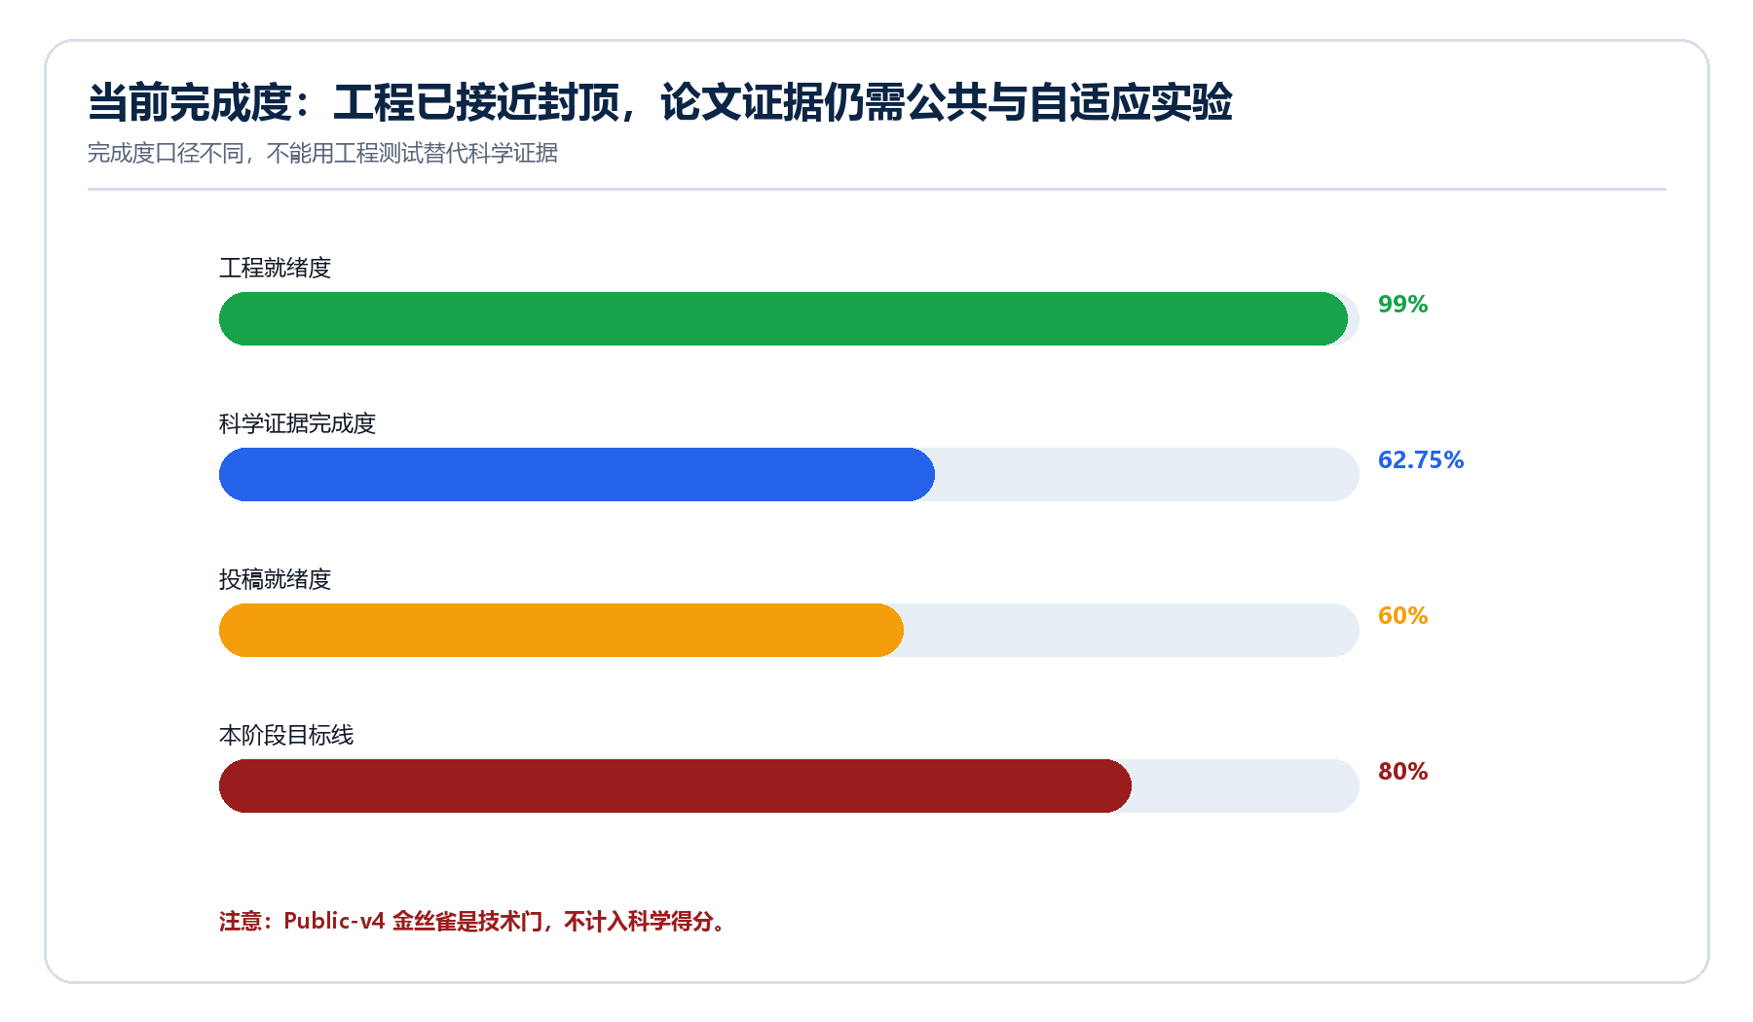
来源：completion_scorecard_v1.json；Public-v4 工程进展尚未提前增加科学分。
图 6 从 753/1200 到 968/1200 的目标增量
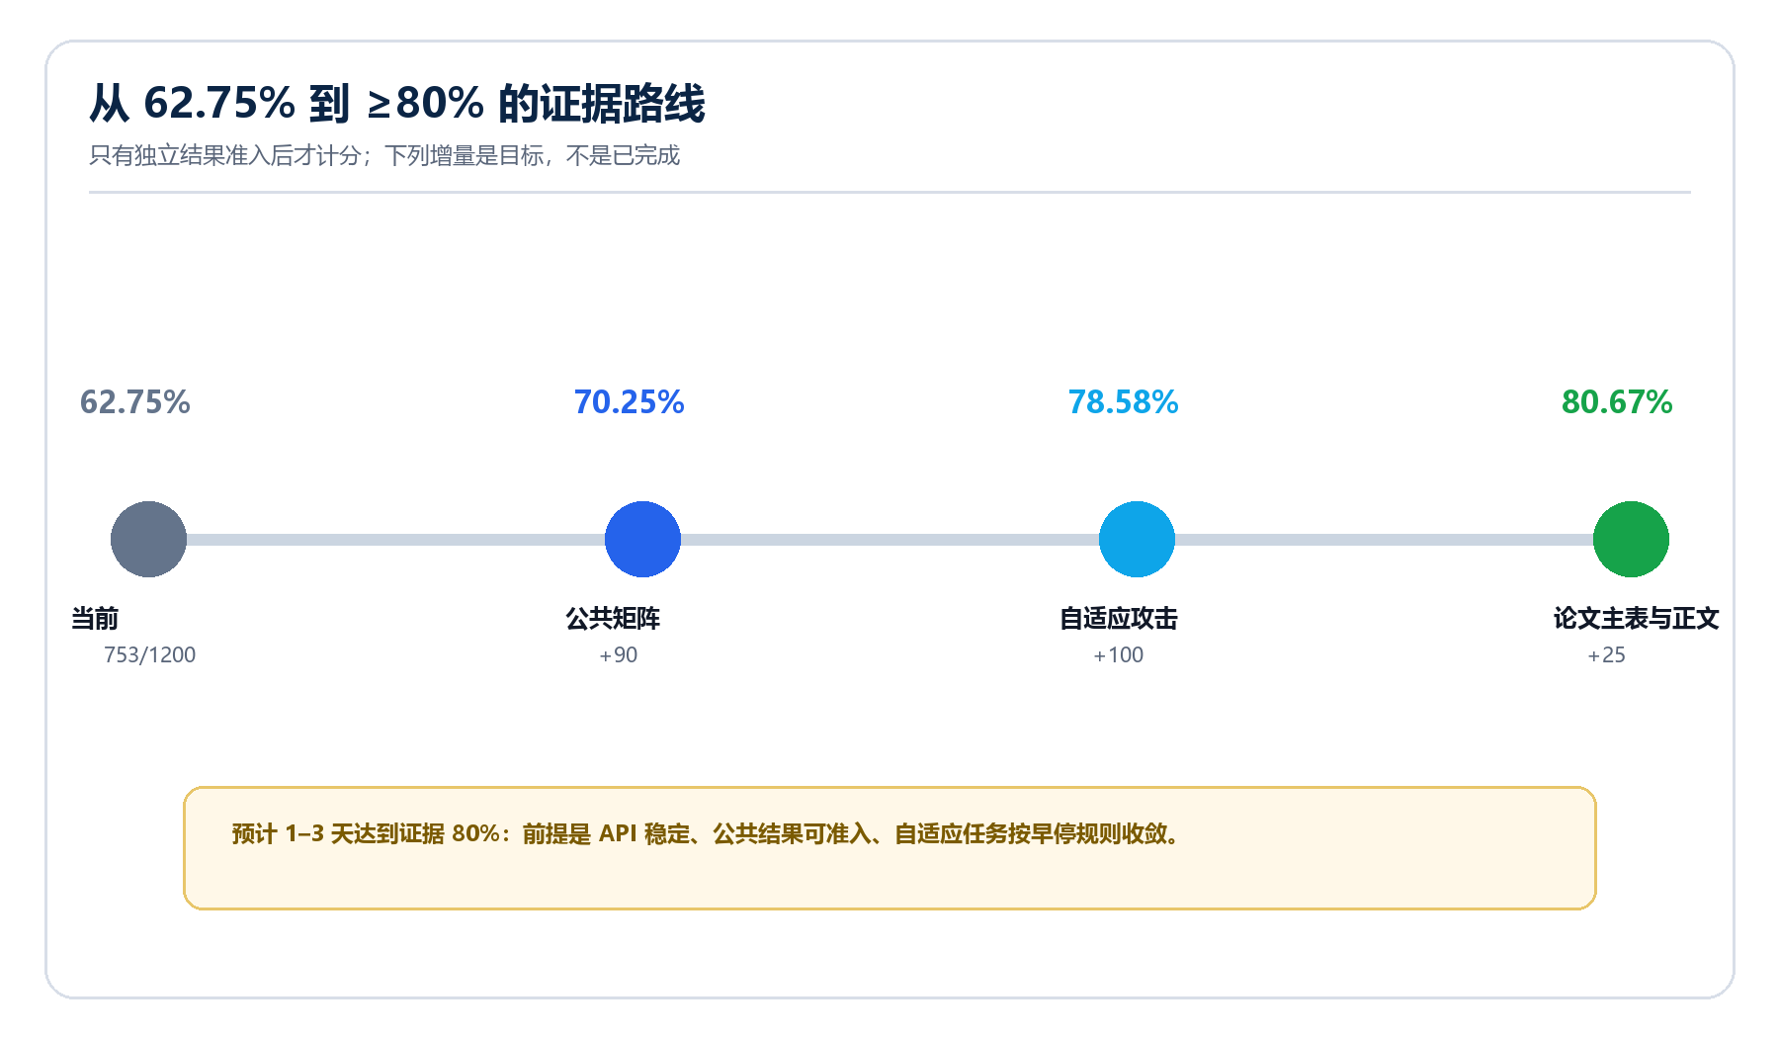
来源：evidence-80 roadmap v3；增量仅在独立准入后计入。
工作流 | 当前分 | 目标分 | 潜在增量 | 计分门
正式公共基准 | 10 | 100 | +90 | 6,873 全终态 + 独立结果准入
自适应攻击 | 0 | 100 | +100 | 40/20 + hardest-20 或预注册早停
论文正文/主表 | 45 | 70 | +25 | 公共/自适应表和完整引用审计
其余九项 | 698 | 698 | +0 | 保持已准入证据
合计 | 753 | 968 | +215 | 968/1200 = 80.67%

15. 报告之后的实验执行方案
- 为四个 primary continuation shard 分别生成 single-use admission，逐一验证 candidate、exact command、模型、预算、输出根和未存在状态；任何 admission 漂移都在读取凭据前拒绝。
- 四片并行执行 5,058 条 primary 记录。每片独立 CNY 4.9 fuse，自动重试 0；首个 429、身份不符、开放 attempt 或 evidence-chain 异常由该片 fail closed，不影响其他片的账本完整性。
- 四片自然结束后只做 outcome-blind technical merge：验证 24 条 canary + 5,058 continuation 正好覆盖 5,082 primary rows，没有重复、缺失、未知 key、开放 attempt 或未绑定 provider call。
- 冻结并执行 second / deepseek-v4-flash 的 12 条 technical canary；通过后再执行 1,779 条 remaining second rows，并保持单独 CNY 5 角色上限。
- 在 6,873 条全部终态后运行公共 result admission，再执行预注册统计；失败和 diagnostics 留在 ITT。只有这一阶段可以打开条件效果并更新论文得分。
- 根据公共结果选择自适应攻击路径：先跑 8×50 成本 canary，技术门和成本投影通过后执行 primary 40 tasks（50/200/500），最难 20 tasks 追加 2,000；second 20 tasks 跑 50/200。
- 最后回填论文主表、Results、Discussion、claim–evidence ledger、局限性与 JISA 格式；完成方法审查和 Devil’s Advocate 审查。

16. 后续实验的时间、成本与停止条件
阶段 | 预计墙钟时间 | 主要成本边界 | 停止/转向条件
Primary 四分片 | 4–6 小时 | ≤¥19.6 continuation；加 canary 仍在 primary ¥20 内 | 首个 429/身份/链异常：该片停止，不自动重试
Second 矩阵 | 2–4 小时 | ≤¥5 | Flash 身份或效用异常则收缩为 cross-model 限定
Public merge + 统计 | 1–3 小时 | 本地计算 | 不完整覆盖或开放 attempt：不准入
Adaptive | 12–24 小时，最坏可跨数日 | 先 ¥5 cost canary；正式预算按新 gate | 成本投影超限、攻击未收敛或证据链异常
论文回填与完整性审查 | 4–8 小时 | 本地计算 | 发现 claim 无证据即删除或降级
达到 ≥80% 的总估计 | 1–3 天 | 取决于 API 稳定和自适应早停 | 不是承诺；任何门失败都保持真实分数

17. 统计分析与主表计划
层级 | 终点/方法 | 必须报告 | 禁止做法
主要安全终点 | unsafe-effect rate；配对差 | 分子/分母、绝对差、相对差、Wilson CI | 只报检测 recall 或挑选成功子集
主要效用终点 | benign-tool TCR；−5pp 非劣 | 配对差、CI、是否跨非劣界限 | 把 deny-all 当成安全成功
模块贡献 | M3-full vs policy-only | 安全与效用两侧同时报告 | 只比较 full 与弱基线
显著性 | exact McNemar + Holm | 原始和校正 p 值、discordant pairs | 以 p<0.05 替代效应量
不确定性 | 10,000 次 cluster bootstrap | cluster 单位、seed、CI | 忽略同一 case 的条件相关性
异质性 | benchmark/regime/attack/language/model | 预注册分层与交互方向 | 结果后新增无约束子组
运行失败 | intention-to-treat | 超时、解析、provider failure 全保留 | 删除失败或重新运行挑最好

18. 主要风险、缓解措施与需要外部协作的事项
风险 | 概率/影响 | 当前缓解 | 需要的决定
Public-v4 长跑出现 429 或开放 attempt | 中 / 高 | 四片隔离、零重试、append-only、结果门 fail closed | 按新身份重建未启动 remainder，不修补旧片
公共结果仍显示效用严重下降 | 中 / 高 | 实证 fallback 已锁定，不强行恢复机制论文 | 把过度阻断作为核心负面发现
full 与 policy-only 继续无差异 | 中 / 高 | 保留 provenance/ASK 消融 | 机制只作为测量工具，不主张领先
Gemini 正式链不完整 | 高 / 中 | DeepSeek Pro/Flash 支持 cross-model | 跨提供商结论降级为 future work
独立盲测保管人缺失 | 高 / 中 | 内部封存测试不冒充 independent blind | 第 8 周前确定导师/同学/第三方保管人
JCR 分区或期刊范围变化 | 低-中 / 高 | 只写候选期刊，不把第三方分区当最终证据 | 投稿前由机构 Clarivate 核验
前沿工作快速重叠 | 中 / 高 | 34 篇矩阵、24 PR/10 preprint、提交前刷新 | 删除 first/only/SOTA，按源码证据收缩 claims

当前需要协作者最关注的三件事 第一，Public-v4 的 24 条记录不是效果结果；第二，论文当前主线是实证 fallback，不是 SOTA 防御；第三，独立盲测保管人和投稿前 Clarivate 核验仍是外部依赖。

19. 阶段结论与建议
- SCI 二区：仍可行，但依赖公共矩阵、自适应攻击和论文回填三个门；当前不能称为“已达到二区水平”。
- 研究叙事：保持授权泄漏/不确定性/安全—效用实证路线，除非后续 full 同时通过安全、效用和模块增益门。
- 工程状态：Public-v4 技术链和四分片候选已经通过最新完整 Harness，可在报告交付后进入正式 continuation。
- 证据纪律：Public-v1–v3 永久封存；v4 技术金丝雀不计科学分；任何长跑失败留在 ITT。
- 预计周期：无重大 API 阻塞时，达到 ≥80% 证据目标约需 1–3 天；自适应攻击不收敛时可能更久。

附录 A：关键冻结资产与哈希
资产 | 路径 | SHA-256
中型正式分析 | outputs\paper_upgrade_v2\formal_medium\deepseek\ba9c7937d08b68e088faf8586e0dd96d2052a398fd0a77889fd6a62e503f2373\admitted_medium_analysis_v8.json | ea3d6197b0f97b5057b1d0f9fff054f3ae43743eb9cb85eb4122b6c152d7e041
完成度 scorecard | docs\research\paper_v2\manuscript\completion_scorecard_v1.json | 82fc6248abe569ba221d3c435c45e909e4571d946c62ec763a4d2c943e55c3ea
Public-v4 candidate | protocols\paper_upgrade_v2\public_matrix_candidate_v4.json | 9cd4bcccc6c12ce8c6bda71a0c5bf5f121afdcea42ed81c3beed61947d9383c0
Public-v4 technical review | outputs\paper_upgrade_v2\formal_public\deepseek\public-v4-primary-4b717417fec675c3540d186e4b6d6af403bb03c208ebc91e1b1e84b1e7e83e30\technical_canary_review_v4.json | 8d20c5d9175ec5ef25b162291de8d3cd0ce70e938ee19b2c1f35190655df402c
Primary shard candidate | protocols\paper_upgrade_v2\public_primary_continuation_candidate_v1.json | 7c6b7dee1026daa835f2a578306a8bdea395bdf0f02c168a6b4009bda5273fb1
最新 Harness stdout | outputs\verification\public_primary_continuation_harness_stdout.log | 806033e70b4d538d2c8656221cb2590c34afa8deaa53fdee7f061ed8fe91a7fc

Public-v4 candidate canonical manifest 为 042c561e227e99e84bdea9caf098f1589f1a1f5e3faecfbb6c78639009565ffb；Primary shard candidate canonical manifest 为 e6217b6bc224b9925eee157378cb42f61a4b3bbb9dee54cee48fbce331ffb906。

附录 B：可对外使用的简短口径
问题 | 建议回答
现在能投 SCI 二区吗？ | 方向和工程基础可行，但还缺公共、自适应和最终论文证据；当前是 62.75% 科学完成度，不建议立即投稿。
M3 防御有效吗？ | 中型实验中攻击 unsafe-effect 为 0/36，但良性工具 TCR 只有 6/24，且与 policy-only 无安全差异；不能称全面有效。
Public-v4 已经出结果了吗？ | 只出了技术金丝雀：24/24 条记录证明链路稳定，未打开条件效果。
为什么需要四分片？ | 降低单进程长跑风险，隔离预算和开放 attempt，同时保持冻结计划的互斥完整覆盖。
API 会执行危险动作吗？ | 不会。provider tools 和 external effects 始终关闭，所有效果只在沙箱或内存 evaluator 中计算。

附录 C：前沿来源与投稿资料
JISA：官方 Aims & Scope 与投稿入口 查看来源
VIGIL：ACL 2026，verify-before-commit 与 SIREN 查看来源
DRIFT：NeurIPS 2025，动态规则与注入隔离 查看来源
Task Shield：ACL 2025，工具调用与用户目标一致性 查看来源
AgentDojo：NeurIPS 2024，动态工具 Agent 安全评估环境 查看来源
CaMeL：Defeating Prompt Injections by Design 查看来源
Progent：Programmable Privilege Control for LLM Agents 查看来源
PlanGuard：Planning-based Consistency Verification 查看来源
IPIGuard：Tool Dependency Graph-based Defense 查看来源
AuthGraph：Authorization 与 provenance 双图对齐 查看来源
ARGUS：上下文依赖任务的 provenance-aware decision auditing 查看来源

附录 D：报告生成与证据边界
本报告由本地冻结 JSON、JSONL 和 Harness 内容无关日志生成。生成器不读取 API key、环境变量中的秘密、provider response body、原始 prompt、Public-v4 scientific outcome 或 mutable provider dashboard。图表只使用已准入中型聚合与内容无关工程计数。
claim ledger 当前分支为 authorization_leakage_uncertainty_empirical_fallback；public freeze 状态为 cases_frozen_results_pending；adaptive freeze 状态为 base_tasks_frozen_hard_subset_and_results_pending；public budget 状态为 user_approved_budget_boundary_not_execution_authorization。

